ASAMBLEA ECLESIAL:
Una mirada profética que nos hace ver más allá
Denilson Mariano da Silva*

En noviembre de 2021, la Iglesia de América Latina y el Caribe celebró su primera Asamblea Eclesial. Era una Asamblea de nuevo tipo, en la que se reunían obispos, presbíteros, diáconos, religiosos, laicos, teniendo como eje, no lo que los distingue en la misión, sino la identidad de los bautizados, de partícipes de la común dignidad de hijos de Dios. Un encuentro de la Iglesia “pueblo de Dios”, interpelada a aprender a “caminar juntos”, en unidad en la diversidad (LG 31). ¡Un ejercicio, un esfuerzo práctico de sinodalidad! Echamos “otra mirada” a esta importante experiencia en la Iglesia Católica, la Asamblea Eclesial: ¿qué nos quiere decir Dios con este evento?

Símbolo que apunta a algo más grande
Estamos convencidos de que esta primera Asamblea Eclesial irradia mucho más que los resultados obtenidos inmediatamente. Se ha convertido en un símbolo que apunta a algo más grande en nuestra misión, un horizonte que comienza a abrirse en el camino de la Iglesia. No se trata precisamente de una nueva realidad, sino de una recuperación de las raíces de la Iglesia en sus orígenes entre los primeros cristianos. En esos comienzos, el menor número de personas, la convivencia más estrecha, el deseo de traducir en actitudes la memoria de la práctica comunitaria liberadora de Jesús, su forma de ser y de servir. La certeza de la presencia del “Dios en el camino” con ellos, los llevó a tomar decisiones juntos, compartir responsabilidades, recoger dudas, dificultades y desafíos, y discernir los caminos a seguir de manera más participativa. En sus orígenes, la Iglesia fue decididamente sinodal. Su búsqueda de “caminar juntos” es visible, reconociendo y enfatizando la dignidad común de todos los bautizados.
Esta Asamblea Eclesial, en el contexto creado por el magisterio del Papa Francisco, revela un esfuerzo profético por recuperar la práctica de la sinodalidad en la Iglesia. Es importante recordar aquí uno de los postulados presentados por el Papa Francisco en la Evangelii Gaudium, cuando subraya que “la realidad es superior a la idea” (EG 231). Esto es fundamental en todo proceso histórico. La realidad es más grande y más amplia que nuestra capacidad de captarla y comprenderla. Nos trasciende, va más allá, siempre tiene algo más que decirnos. Es como una fuente inagotable. Así debemos mirar este importante acontecimiento para la Iglesia latinoamericana y caribeña. A nuestro juicio, esta Asamblea Eclesial representa mucho más que sus conclusiones, desafíos o líneas de acción. Ella es semilla del modo original de ser Iglesia.

Semilla de la Iglesia sinodal
Así como la semilla lleva en sí, en germen, toda la planta: raíces, tallo, ramas, hojas, flores y frutos, creemos firmemente que la experiencia de la primera Asamblea Eclesial es semilla de Iglesia sinodal, símbolo de sinodalidad, de la búsqueda de caminar juntos. Trae consigo, aunque sea de manera velada, en germen, la fuerza de una Iglesia participativa, de decisiones más colegiadas, de mayor autonomía y corresponsabilidad, de una Iglesia plenamente ministerial, de hombres y mujeres entusiastas y transformados por los desafíos del Evangelio del Reino y del seguimiento de Jesús hoy.
Para que se desarrolle esta semilla, este proceso eclesial, se necesita un diálogo profundo con este acontecimiento, para que sea revisitado, retomado, recreado en las diferentes instancias de nuestra Iglesia. Su contenido se convertirá en abono orgánico, en el suelo sagrado de nuestros corazones, si está presente en el dinamismo de cada comunidad, en los círculos bíblicos, en los concilios, en las pastorales, en los diferentes grupos. Solo así podrás ayudar a esta semilla a desarrollarse y producir nuevos frutos. No debemos perder de vista este importante acontecimiento eclesial, cuando todos nos encontramos como hermanos y hermanas, fundados en la igual dignidad de los bautizados, de hijos de Dios, en el deseo de caminar juntos. ¿Seremos capaces de escuchar lo que el Espíritu nos dice ante esta realidad?

La sinodalidad, un clamor del Espíritu
Aunque con muchos límites era posible tener una Asamblea Eclesial a lo ancho de América Latina y el Caribe, ¿no sería oportuno empezar a pensar en Asambleas Eclesiales en cada país? ¿No sería oportuno que las Conferencias Episcopales, con su fuerza y liderazgo, convoque una Asamblea Eclesial Nacional en su proprio país? ¿O también que cada Iglesia particular, cada diócesis, decide realizar su primera Asamblea Eclesial diocesana? Y, a partir de la experiencia de la Conferencia Eclesial de la Amazonía (CEAMA), que recientemente tuvo sus estatutos aprobados por el Vaticano, no sería oportuno crear la Conferencia Eclesial en cada país, reuniendo y estructurando mejor a los representantes de la “ Organismos del Pueblo de Dios” para hacer avanzar el modo sinodal de ser Iglesia, fermentándola en cada Iglesia particular, en las parroquias y comunidades?
Si “el camino de la sinodalidad es el camino que Dios espera de la Iglesia en el tercer milenio”, como nos dijo el Papa Francisco, ¿no sería el momento oportuno para que nos atreviéramos a ser verdaderamente sinodales, en todas las instancias eclesiales, desde la decisiones más sencillas y cotidianas, incluso las más delicadas y desafiantes? ¿No sería este el camino para superar el “cáncer” del clericalismo en el día a día, a través de la búsqueda de una comunión efectiva entre los diferentes ministerios dentro del pueblo de Dios, en la dignidad común de los bautizados? ¿No sería una fructífera oportunidad para la conversión sinodal? Para san Juan Crisóstomo, "el sínodo es el nombre de la Iglesia". Creemos firmemente que la sinodalidad es un grito del Espíritu que se hace profecía en la Iglesia de hoy.
Si la sinodalidad fue el modo característico de ser la Iglesia de los primeros cristianos y es un bien para la Iglesia, cuando no buscamos los medios para hacerla efectiva, fracasamos en la misión que recibimos de Jesús y de su Evangelio, porque “El que sabe hacer el bien y no lo hace, comete pecado” (Santiago 4:17). El conjunto de estos breves e incompletos guiños revela que la primera Asamblea Eclesial Latinoamericana y Caribeña, nos hace ver más allá, sitúa la sinodalidad como el mayor desafío actual de nuestro ser Iglesia en la contemporaneidad. Nos hace creer en la fuerza de esta semilla sinodal que, bien cuidada, puede dar frutos de verdadera comunión, participación y misión. Que seamos verdaderamente sinodales...

* Doctor en teología, miembro del grupo de investigación Teología Pastoral (FAJE) y de la SOTER-Sociedad de Teología y Ciencias de la Religión. Editor de la Revista O Lutador, miembro de MOBON - Movimiento da Boa Nova.

ASSEMBLEIA ECLESIAL:
Um olhar profético que nos faz ver mais longe
Denilson Mariano da Silva*

Em novembro de 2021, a Igreja da América Latina e do Caribe realizou a sua primeira Assembleia Eclesial. Foi uma nova modalidade de Assembleia, na qual bispos, padres, diáconos, religiosos/as, leigos/as reuniram-se tendo como eixo, não aquilo que os distingue na missão, mas a identidade de batizados/as, de participantes da comum dignidade de filhos/as de Deus. Um encontro da Igreja “povo de Deus”, desafiada a aprender a “caminhar junto”, em unidade na diversidade (LG 31). Um exercício, um esforço prático de sinodalidade! Lançamos “um outro olhar” sobre essa importante experiência na Igreja Católica, a Assembleia Eclesial: o que Deus quer nos dizer com este acontecimento?
Símbolo que aponta para algo maior
Estamos convencidos de que essa primeira Assembleia Eclesial irradia bem mais que os resultados alcançados de imediato. Ela se tornou símbolo, que aponta algo maior na nossa missão, horizonte que começa a descortinar-se na caminhada da Igreja. Não se trata de uma realidade propriamente nova, mas de um resgate das raízes da Igreja em sua origem entre os primeiros cristãos. Naqueles inícios, o número mais reduzido de pessoas, a convivência mais próxima, o anseio de traduzir em atitudes a memória da prática comunitária libertadora de Jesus, seu modo de ser e de servir. A certeza da presença do “Deus estradeiro” com eles, levava-os a tomar decisões em conjunto, dividir as responsabilidades, colegiar as dúvidas, as dificuldades e desafios, e discernir os caminhos por onde seguir de maneira mais participativa. Em suas origens, a Igreja mostrou-se, decisivamente, sinodal. É visível a sua busca de “caminhar juntos”, reconhecendo e enfatizando a comum dignidade de todos os batizados/as.
Esta Assembleia Eclesial, no contexto criado pelo magistério do papa Francisco, revela um esforço profético de recuperar a prática da sinodalidade no seio da Igreja. Importa recordarmos aqui um dos postulados apresentados pelo papa Francisco na Evangelii Gaudium, quando destaca que a “realidade é superior à ideia” (EG 231). Isso é fundamental em todo processo histórico. A realidade é maior e mais ampla que a nossa capacidade de captá-la e compreendê-la. Ela nos transcende, vai além, tem sempre algo mais a nos dizer. É como uma fonte inesgotável. É assim que devemos olhar para este importante acontecimento da Igreja latinoamericana e caribenha. A nosso ver, esta Assembleia Eclesial representa muito mais que suas conclusões, desafios ou pistas de ação. Ela é uma semente da forma originária de ser Igreja.
Semente da Igreja sinodal
Assim como a semente traz dentro de si, em germe, toda a planta: raízes, caule, galhos, folhas, flores e frutos, acreditamos firmemente que a experiência da primeira Assembleia Eclesial é semente da Igreja sinodal, símbolo da sinodalidade, da busca de caminhar juntos. Ela traz consigo, ainda que de forma velada, em germe, a força de uma Igreja participativa, de decisões mais colegiadas, de maior autonomia e corresponsabilidade, uma Igreja toda ministerial, de homens e mulheres entusiasmados e transformados pelos desafios do Evangelho do Reino e do seguimento de Jesus hoje.
Para que essa semente, esse processo eclesial se desenvolva, é preciso que haja um diálogo profundo com esse acontecimento, que ele seja revisitado, retomado, recriado nas diversas instâncias de nossa Igreja. Seu conteúdo se tornará adubo orgânico, no solo sagrado de nossos corações, se ele estiver presente no dinamismo de cada comunidade, nos círculos bíblicos, nos conselhos, nas pastorais, nos grupos diversos. Somente assim terá condições de ajudar essa semente a se desenvolver e produzir novos frutos. Não devemos perder de vista este importante acontecimento eclesial, quando todos se encontraram como irmãos e irmãs, tendo por base a igual dignidade de batizados/as, de filhos/as de Deus, no anseio de caminhar juntos. Seremos capazes de ouvir o que o Espírito nos diz diante dessa realidade?
Sinodalidade, um clamor do Espírito
Ainda que com muitos limites, foi possível uma Assembleia Eclesial na amplitude da América Latina e Caribe, não seria oportuno começarmos a pensar em Assembleias Eclesiais em cada país? Não seria oportuno que as Conferências Episcopais, com sua força e liderança, convocasse uma Assembleia Eclesial Nacional para a Igreja de seu país? Ou ainda, que cada Igreja particular, cada diocese, decidisse realizar a sua primeira Assembleia Eclesial diocesana? E, a partir da experiência da Conferência Eclesial da Amazônia (CEAMA), que recentemente teve seus estatutos aprovados pelo Vaticano, não seria oportuno criar a Conferência Eclesial em cada país, reunindo e melhor estruturando os representantes dos “Organismos do Povo de Deus” para fazer avançar o modo de sinodal de ser Igreja em nosso país, fermentando-o em cada Igreja Particular, nas paróquias e comunidades?
Se “o caminho da sinodalidade é o caminho que Deus espera da Igreja no terceiro milênio”, como nos afirmou o papa Francisco, não seria o momento oportuno de ousarmos ser verdadeiramente sinodais, em todas as instâncias eclesiais, desde as decisões mais simples e cotidianas até às mais delicadas e desafiantes? Não seria esse o caminho de superação diária do “câncer” do clericalismo, por meio da busca de efetiva comunhão entre os diferentes ministérios no seio do povo de Deus, na comum dignidade dos/as batizados/as? Não seria uma oportunidade fecunda de conversão sinodal? Para São João Crisóstomo, "sínodo é o nome da Igreja". Acreditamos firmemente que a sinodalidade é um clamor do Espírito que se faz profecia na Igreja hoje.
Se a sinodalidade foi o jeito característico de ser Igreja dos primeiros cristãos e é um bem para a Igreja, ao não buscarmos meios de efetivá-la, falhamos na missão que recebemos de Jesus e do seu Evangelho, pois “quem sabe fazer o bem e não faz, comete pecado” (Tg 4,17). O conjunto desses breves e incompletos acenos nos revela que a primeira Assembleia Eclesial latinoamericana e caribenha, nos faz ver mais longe, coloca a sinodalidade como o maior desafio atual do nosso ser Igreja na contemporaneidade. Nos faz acreditar na força dessa semente sinodal que, se bem cuidada, poderá produzir frutos de verdadeira comunhão, participação e missão. Que sejamos verdadeiramente sinodais…
* Doutor em teologia, membro do grupo de pesquisa de Teologia Pastoral (FAJE) e da SOTER- Sociedade de Teologia e Ciências da Religião. Redator da Revista O Lutador, presidente do MOBON - Movimento da Boa Nova.
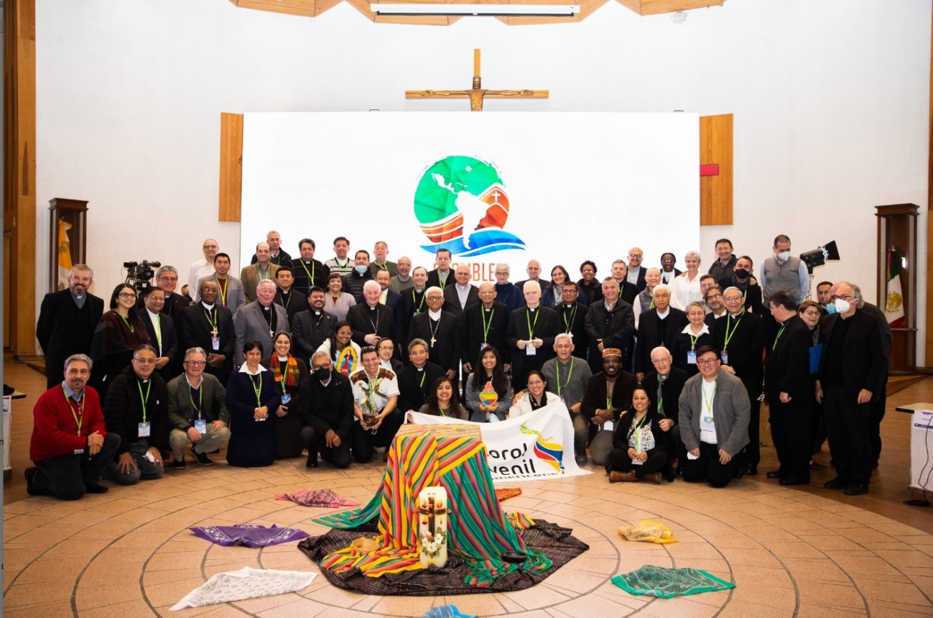
F/ Luis Miguel Modino

